PROVINCIALE WANDEL- EN FIETSDAG  RUITERHAL - PARK VAN BRASSCHAAT  DINSDAG 3 JUNI 2025  Naar jaarlijkse traditie gaat ook dit jaar de provinciale Wandel- en Fietsdag van Neos Provant door. Daarvoor ontmoeten wij mekaar in de vernieuwde Ruiterhal in het park van Brasschaat, Azalealaan 6, 2930 Brasschaat.  Voor dit evenement nam Neos Brasschaat het initiatief om de organisatie in hun gemeente mee in goede banen te leiden.  Vermits deze unieke locatie niet het te verwachten aantal deelnemers in één keer kan opvangen, kozen we voor een sportdag in twee delen, een voormiddag- en een namiddagsessie.  Deelnemers zijn welkom vanaf 9.00 uur of 14.00 u. Na de wandeling of fietstocht is er een warme maaltijd voorzien, met als hoofdgerecht kipfilet met groenten en aardappelgratin en als dessert chocomousse.  Deelnameprijs is 35 euro p.p. Daarin zijn koffie/thee bij het onthaal, een flesje water en een versnapering voor onderweg, 2 drankbonnetjes en de warme maaltijd inbegrepen.  Inschrijven met keuze voor wandelen + afstand ( 5, 8 of 13 km) of fietsen (33 km) is verplicht via het secretariaat van de club waarna de aantallen tussentijds of integraal doorgegeven worden met het Google-formulier dit vóór 5 mei 2025.  Meer details volgen te gepasten tijde via Neos Actueel of via het bestuurdersnet.  Tot dan!  Het Neos Provant Team | WANDELEN - Parcours van 5, 8 of 13 km en FIETSEN - Parcours van 33 km  Geen gezamenlijk vertrek. Het parcours is afgepijld  of (voor wandelen 13 km) vergezeld van een gedetailleerde routebeschrijving.  Er zijn heel wat bezienswaardigheden, zoals :  Het park van Brasschaat, dat 150 ha groot is en 15 km dreven telt met heel wat historisch erfgoed.  De Obelisk, een majestueus monument van de hand van de Italiaanse beeldhouwer della Casa.  De Peperbus, een jachtpaviljoen uit 1912 met in rechte lijn zicht op het kasteel.  Natuurdomein Vordenstein, ontstaan in de 14de eeuw als een ‘hof van plaisantie’, een lusthof voor gegoede Antwerpenaars. De oranjerie is gebouwd rond 1800 in neo-klassieke stijl en werd gebruikt om vorstgevoelige planten zoals sinaasappelbomen in de winter te beschermen. De tuin toont een prachtige verzameling planten en voorbeeldtuinen, met in de zomer een schitterende collectie dahlia’s.  (Enkel de wandeling van 13 km passeert hier).  Het Peerdsbos, vanaf 1280 eigendom van het Sint-Elisabethgasthuis in Antwerpen. in 1936 werd het als landschap geklasseerd. In 2007 verkocht het OCMW van Antwerpen het grootste deel aan het Agentschap voor Natuur en Bos. Het is nu 149 ha groot, waarvan 83 ha op grondgebied van Brasschaat.  Het Kasteel dateert van 1872. In 1949 kocht de gemeente het park met het kasteel en stelde het open voor het publiek. Nu is het een feest- en vergaderlocatie. | 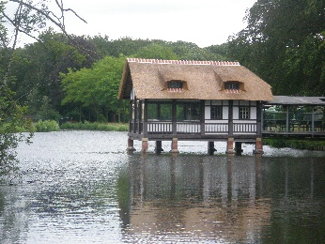  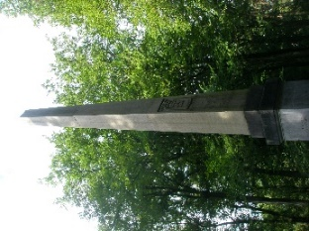  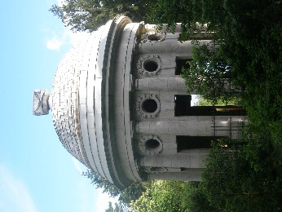  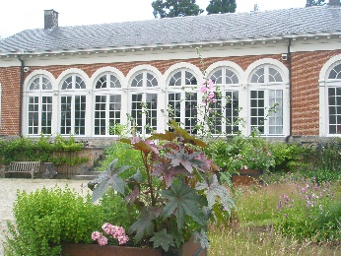  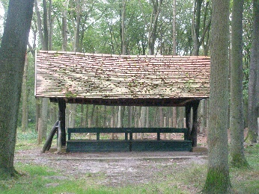  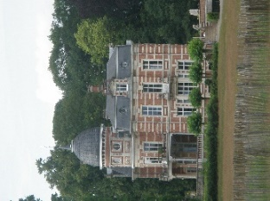  Editie 03.03.2025

